Ekonomikas ministrijas iesniegtajā redakcijā

8. pielikums
Latvijas būvnormatīvam LBN 224-15
"Meliorācijas sistēmas un hidrotehniskās būves"
(apstiprināts ar Ministru kabineta
2015. gada 30. jūnija
noteikumiem Nr. 329)

Drenu atstatuma aprēķins minerālaugsnēs

1.nomogramma
Normatīvais drenu atstatums E_{n} saistīgās augsnēs
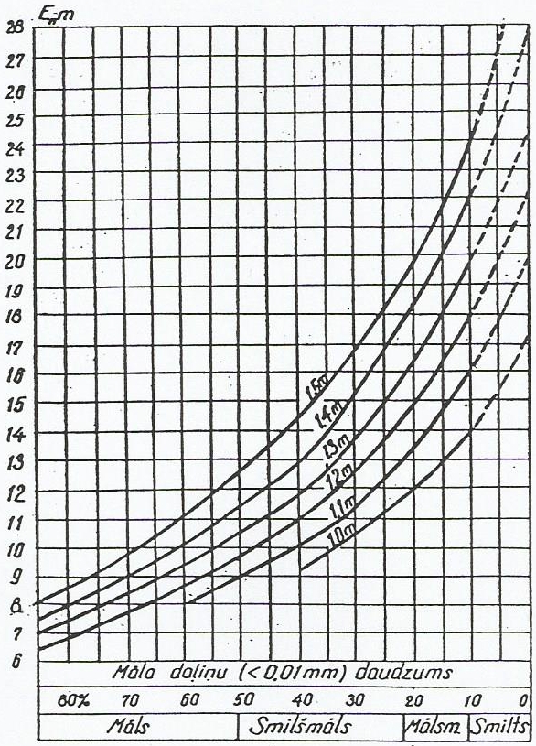
2.nomogramma
Normatīvais drenu atstatums E_{n} nesaistīgās augsnēs
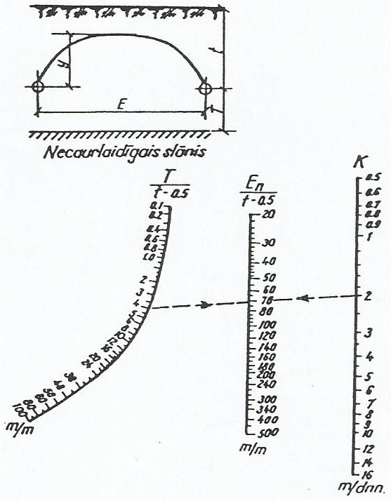
1.kartogramma
Ūdenīguma koeficients
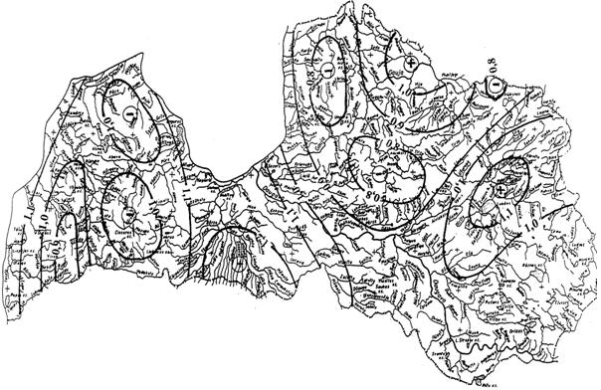

1.tabula
Vietējo apstākļu kompleksais koeficients K_{v}
Nr. p.k. | Augsnes raksturojums | Zemes virsas slīpums līdz 0,5 % |  | Zemes virsas slīpums 0,5–2,0 % |  | Zemes virsas slīpums 2,0–5,0 % |  | Zemes virsas slīpums  virs 5,0 %
 |  | K_{v} | papildu pasākumi (piezīmes Nr.) | K_{v} | papildu pasākumi (piezīmes Nr.) | K_{v} | papildu pasākumi (piezīmes Nr.) | K_{v} | papildu pasākumi (piezīmes Nr.)
1 | 2 | 3 | 4 | 5 | 6 | 7 | 8 | 9 | 10
I. Līdzenas platības, nogāžu augšējā daļa un nogāzes ar vienmērīgu slīpumu
1. | Gleja minerālaugsnes (g"') | 0,9 | 1. | 1,0 | 1. | 1,0 (1,1) | – | 1,1 (1,2) | –
2. | Glejotas minerālaugsnes (g") | 1,0 | 1. | 1,1 | 1. | 1,3 (1,4) | – | 1,4 (1,7) | –
3. | Minerālaugsnes ar glejošanās pazīmēm (g') | 1,2 | – | 1,4 | – | 1,5 (1,8) | – | xx | –
4. | Smilšmāla un māla augsnes bez glejošanās pazīmēm | 1,4 | – | 1,6 | – | xx | – | xx | –
5. | Smilts un mālsmilts augsnes bez glejošanās pazīmēm | x | – | x | – | x | – | x | –
II. Pastiprināti slapjas vietas (talvegi, sedlu vietas, ieplakas, spiedienūdeņu izplūdes vietas u.tml.)
6. | Gleja minerālaugsnes (g'") | 0,7 | 2. | 0,8 | 4. | 0,9 (1,0) | 4. | 1,0 (1,2) |  | 4.
7. | Glejotas minerālaugsnes (g") | 0,8 | 2. | 0,9 | 4. | 1,1 (1,2) | 4. | 1,2 (1,4) |  | 4.
8. | Minerālaugsnes ar glejošanās pazīmēm (g') | 0,9 | 2. | 1,0 | 4. | 1,3 (1,4) | 4. | 1,4 (1,6) |  | 4.
9. | Gleja un glejotās trūdainās minerālaugsnes ar jauktu pieteci | 0,5  0,8 | 2. + 4.  3. | 0,5  0,8 | 2. + 4.  3. | – | – | – |  | –
10. | Kūdras ieplakas | 0,4  0,8 | 2. + 4.  3. | 0,4  0,8 | 2. + 4.  3. | – | – | – |  | –
Piezīmes.
1. ( ) – skaitļi iekavās attiecas uz dienvidu ekspozīcijas nogāzēm (D, DR, DA).
2. x – drenāžu neprojektē (dabīgi sausas).
3. xx – ieteicams lietot vietumējo (izlases) drenāžu.
4. Nr.1 – lietojami zemaramkārtas filtri.
5. Nr.2 – veicama ieplaku atvēršana, ierīkojami virszemes ūdeņu uztvērēji kopā ar zemaramkārtas filtriem.
6. Nr.3 – papildu drenām lietojami kontūrgrāvji vai atsevišķi novadgrāvju posmi.
7. Nr.4 – palielināms drenu diametrs, lietojamas filtru kolonnas.
2.tabula
Augsnes ķīmisko īpašību koeficients K_{k}
Nr. p.k. | Augsnes un gruntsūdeņu ķīmiskās īpatnības | Fiziskais māla daļiņu (< 0,01 mm) daudzums (%)
 |  | < 10 | 10–25 | 25–50 | > 50
1 | 2 | 3 | 4 | 5 | 6
1. | Karbonātu daudzums līdz 0,6 m dziļumam (ar 10 % sālsskābi puto) | 1,00 | 1,00 | 1,05 | 1,10
2. | Dzelzs savienojumu saturs gruntsūdenī (mg/l):
3. | < 3 | 1,00 | 1,00 | 1,00 | 1,00
4. | 3–8 | 0,90 | 0,90 | 0,90 | 0,90
3.tabula
Normatīvā drenu atstatuma E_{n}' vērtības purvos ar vāji filtrējošu pamatni
Nr. p.k. | Kūdras slāņa biezums pēc pirmreizējās nosēšanās (m) | Purvos bez koku un niedru kūdras | Purvos ar koku un niedru kūdru
1 | 2 | 3 | 4
1. | 0,6–0,9 | 12–14 | 14–16
2. | 0,9–1,2 | 14–16 | 16–18
3. | 1,2–1,5 | 16–18 | 18–20
4. | > 1,5 | 18–20 | 20–22

4.tabula
Normatīvā drenu atstatuma E_{n}' vērtības purvos ar labi filtrējošu minerālo pamatni
Nr. p.k. | Kūdras slāņa biezums pēc pirmreizējās nosēšanās (m) | Purvos bez koku un niedru kūdras | Purvos ar koku un niedru kūdru
1 | 2 | 3 | 4
1. | 0,6–1,5 | 26–30 | 28–32
2. | > 1,5 | 22–26 | 24–28
5.tabula
Purva hidroģeoloģisko apstākļu koeficienta K_{h}' vērtības
Nr. p.k. | Apstākļu raksturojums | K_{h}'
1 | 2 | 3
1. | Atmosfēriskā barošanās | 1,00
2. | Vienmērīgi izkliedēts spiedienūdens un pieplūde starppauguru ieplakās | 0,65–0,80
6.tabula
Purva hidroloģisko apstākļu koeficienta K_{a}' vērtības
Nr. p.k. | Apstākļu raksturojums | K_{a}'
1 | 2 | 3
1. | Vietās, kur drenu iztekas neapplūst vai to applūdums palos ar 10 % varbūtību nepārsniedz 0,5 m | 1,00
2. | Vietās, kur drenu izteku applūdums palos ar 10 % varbūtību pārsniedz 0,5 m | 0,85–0,90
3. | Applūstošās platībās un vasaras polderos | 0,70–0,80
7.tabula
Dzelzs savienojumu satura koeficienta K_{k}' vērtības
Nr. p.k. | Dzelzs savienojumu saturs gruntsūdenī (mg/l) | K_{k}'
1 | 2 | 3
1. | < 3 | 1,00
2. | 3–8 | 0,90

8.tabula
Nosusināšanas sistēmas elementu izvietojums atkarībā no susinātājdrenu atstatuma E_{p}
Nr. p.k. | Nosusināšanas sistēmas elementu izvietojums | Projektējamie atstatumi atkarībā no aprēķinātā susinātājdrenu atstatuma E_{p}
1 | 2 | 3
1. | Paralēli novietotas susinātājdrenas | E_{p}
2. | Savstarpēji stateniski novietotas drenas | 1/2 E_{p}
3. | Savstarpēji galeniski novietotas drenas | 1 m,  kontūrdrenām – augšgali savienoti
4. | Paralēli novadgrāvim novietotas drenas | 2/3 E_{p}, bet ne tālāk par izlīdzinātās atbērtnes platumu,  1/4 E_{p}, ja grāvja nogāzē parādās spiedienūdeņi, bet ne tuvāk par 4 m
5. | Stateniski novadgrāvim novietotas drenas | 1/2 E_{p}, skaitot no novadgrāvja malas
6. | Paralēli susinātājgrāvim, ceļa grāvim vai kontūrgrāvim novietotas drenas | 1/2 E_{p}, skaitot no susinātājgrāvja vai kontūrgrāvja malas,  1/4 E_{p}, skaitot no ceļa grāvja malas
7. | Paralēli lauka malai vai robežai novietotas drenas | 1/3 E_{p}, skaitot no lauka malas vai robežas
8. | Stateniski lauka malai, robežai vai ceļa grāvim novietotas drenas | 1 m
9. | Paralēli kolektoram, kura caurules diametrs ir lielāks par 175 mm, novietotas drenas | 1/2 E_{p}
9.tabula
Projektējamās nosusināšanas vidējās normas (m)
Nr. p.k. | Platības izmantošana | Nosusināšanas norma (optimālais gruntsūdens dziļums) (m)
 |  | pirmssējas un ražas novākšanas periodā | pirmajā veģetācijas mēnesī | vidēji veģetācijas periodā
1 | 2 | 3 | 4 | 5
1. | Tīrumi | 0,4–0,6 | – | 0,9–1,1
2. | Ganības | – | 0,7–0,9 | 0,9–1,1
3. | Pļavas | – | 0,4–0,6 | 0,6–0,8

10.tabula
Drenu vidējais iebūves dziļums (m)
Nr. p.k. | Platību izmantošanas veids | Augsnes sastāvs | Ūdenīguma koeficients K_{ū} | Drenu vidējais iebūves dziļums (m)
1 | 2 | 3 | 4 | 5
1. | Tīrumi, ganības | Māls, smilšmāls |  | 1,2–1,4
 |  | Mālsmilts, smilts | < 1,0 | 1,1–1,3
 |  | Mālsmilts, smilts | > 1,0 | 1,1–1,2
 |  | Kūdra ar vāji filtrējošu pamatni |  | 1,3–1,4
 |  | Kūdra ar labi filtrējošu pamatni |  | 1,1–1,2
2. | Pļavas | Māls, smilšmāls | < 1,0 | 1,2–1,3
 |  | Māls, smilšmāls, mālsmilts, smilts | > 1,0 | 1,1–1,2
 |  | Kūdra ar vāji filtrējošu pamatni |  | 1,1–1,3
 |  | Kūdra ar labi filtrējošu pamatni |  | 1,1
3. | Augļu dārzi, kokaudzētavas |  |  | 1,4–1,6

Ekonomikas ministra vietā –
veselības ministrs Guntis Belēvičs

